Памятка по работе с Google Таблицами

1. Настройте таблицу и данные.
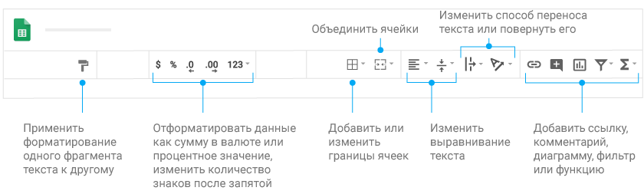

2. Работайте со строками, столбцами и ячейками.
Как добавить строки, столбцы и ячейки
- Выделите строку или ячейку, рядом с которой вы хотите добавить элемент.
- Нажмите правой кнопкой мыши на выделенные строку, столбец или ячейкуВставитьукажите место.
Как удалить, очистить или скрыть строки и столбцы: нажмите правой кнопкой мыши на номер строки или букву столбцаУдалить, Очистить или Скрыть.
Как удалить ячейки: выделите ячейки, нажмите на них правой кнопкой мышиУдалить ячейки Сдвинуть влево или Сдвинуть вверх.
Как переместить строки или столбцы: выделите номер строки или букву столбца и перетащите в новое место.
Как переместить ячейки
- Выделите ячейки
- Наведите указатель мыши на верхнюю часть выделенной области. Появится значок руки.
- Перетащите ячейки в нужное место.
Как сгруппировать строки или столбцы
- Выберите строки или столбцы.
- Нажмите ДанныеСгруппировать строки или Сгруппировать столбцы.
Как закрепить строки заголовков и столбцы, чтобы они оставались видны даже при прокрутке листа: в панели меню нажмите Вид Закрепить и выберите нужный вариант.
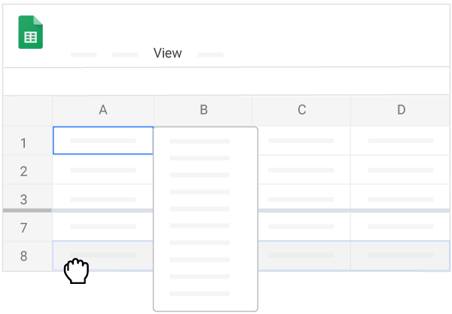

3. Нажмите Общий доступ, чтобы поделиться таблицей, и выберите, какие действия будут доступны соавторам. Указанные пользователи получат уведомление по электронной почте.
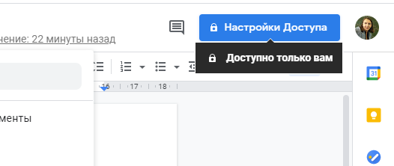

4. Работайте с коллегами в режиме реального времени.
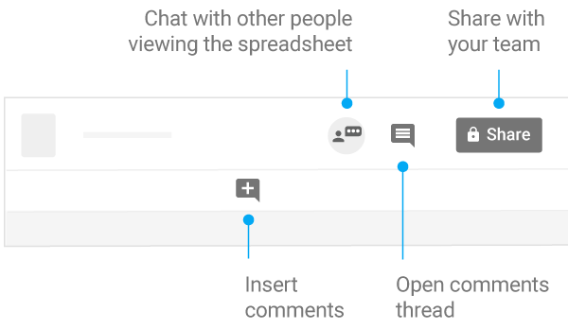

5. Создавайте разные версии и копии своей таблицы.
Создать копию: сделайте копию своей таблицы, чтобы создавать шаблоны на ее основе.
Скачать: скачивайте таблицы в разных форматах, например Excel или PDF.
Отправить по электронной почте: отправляйте копии таблиц другим пользователям.
История версий: просматривайте все изменения, которые внесли в таблицу вы или ваши коллеги, и при необходимости восстанавливайте более ранние версии.
Публикация в Интернете: вы можете опубликовать копию таблицы в виде веб-страницы или встроить ее на сайт.
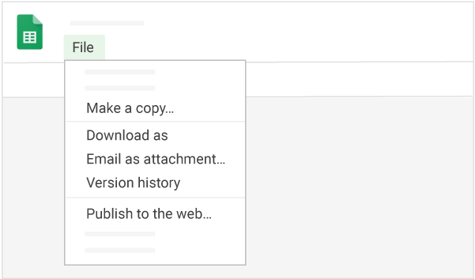

6. Работайте с функциями.
Ваши любимые функции Excel есть и в Таблицах. Вот какие функции вам доступны.
AVERAGE | Статистическая: возвращает среднее цифровое значение набора данных, не учитывая текст.
AVERAGEIFS | Статистическая: возвращает среднее значение из диапазона, ограниченного несколькими критериями.
CHOOSE | Поиск: возвращает объект из списка вариантов на основе индекса.
COUNT | Статистическая: возвращает количество цифровых значений в наборе данных.
COUNTIF | Статистическая: возвращает условное количество в диапазоне.
DATE | Дата: преобразует введенные год, месяц и день в дату.
FIND | Текст: возвращает первую найденную позицию указанной строки в тексте.
GETPIVOTDATA | Текст: возвращает агрегированное значение из сводной таблицы, соответствующее указанным заголовкам строки и столбца.
IF | Логическая: возвращает одно значение, если логическое выражение является истинным, и другое, если оно ложное.
INDEX | Поиск: возвращает содержимое ячейки, находящейся на пересечении указанной строки и столбца.
INT | Математическая: округляет число вниз до ближайшего целого.
LOOKUP | Поиск: ищет в строке или столбце определенный ключ и возвращает значение ячейки в той же позиции в диапазоне результатов, что и найденный ключ в исходном диапазоне.
MATCH | Поиск: возвращает относительное расположение объекта в рамках диапазона, который соответствует указанному значению.
MAX | Статистическая: возвращает максимальное значение в числовом наборе данных.
MIN | Статистическая: возвращает минимальное значение в числовом наборе данных.
NOW | Дата: возвращает текущую дату и время.
ROUND | Математическая: округляет число до определенного количества знаков после запятой по стандартным правилам.
SUM | Математическая: возвращает сумму чисел и/или значений в ячейках.
SUMIF | Математическая: возвращает условную сумму в диапазоне.
TODAY | Дата: возвращает текущую дату.
VLOOKUP | Поиск: ищет ключ в первом столбце диапазона и возвращает значение указанной ячейки в соответствующей строке.

Начните работу с Документами: docs.google.com
- Редактируйте текст и меняйте его оформление.
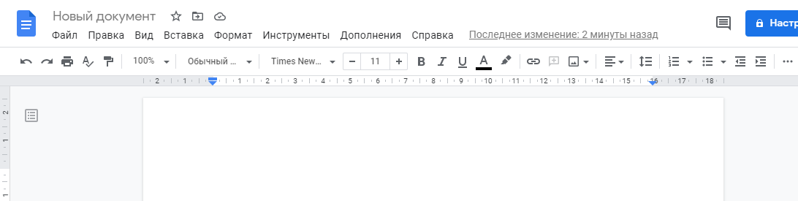
Проверка грамматики
Копирование форматирования
Отступы
Списки
Параметры шрифта

2. Работайте с разными версиями и копиями своего документа.
Создание копий. Создавайте копии документов.
Скачивание. Скачивайте документы в других форматах, таких как Microsoft Word или Adobe PDF.
Отправка по электронной почте в качестве прикрепленного файла. Отправляйте копии документов другим пользователям, при необходимости меняя формат.
История версий. Просматривайте все изменения, которые внесли в документ вы или ваши коллеги, и при необходимости восстанавливайте более ранние версии.
Публикация в Интернете. Публикуйте копии документов в виде веб-страниц или встраивайте их в сайт.
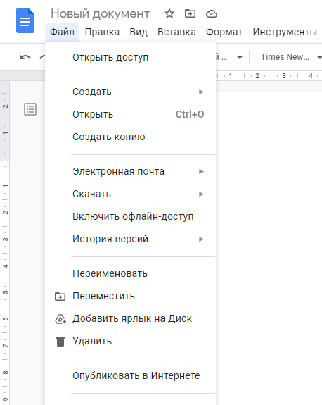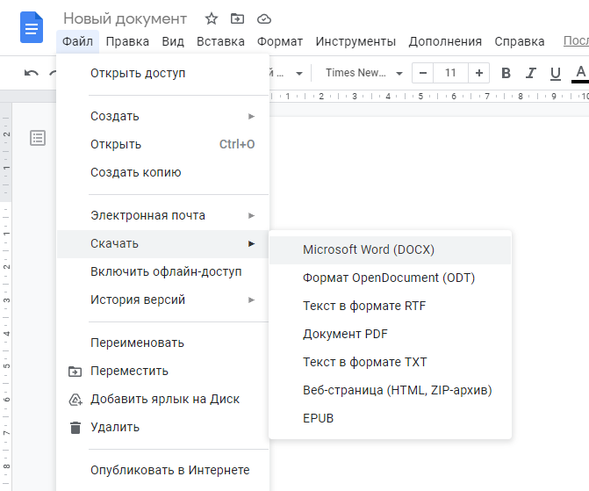
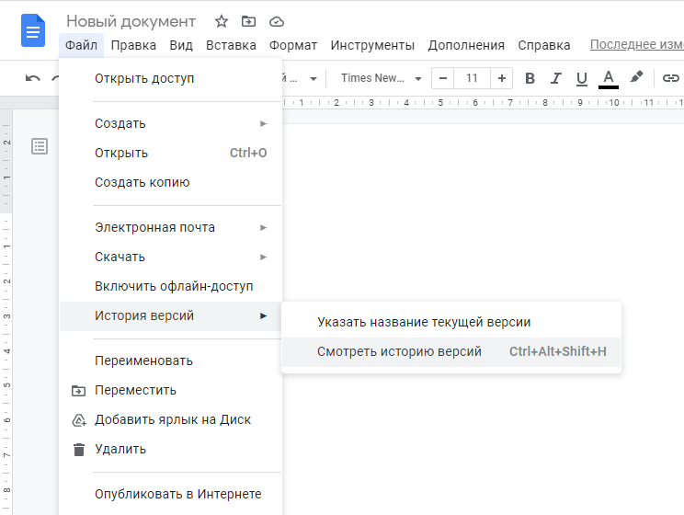

3. Чтобы сделать документ интереснее, к нему можно добавить различные объекты.
Изображение. Вставляйте изображения с компьютера, Диска, из Интернета или других источников.
Таблица. Создайте таблицу, указав количество столбцов и строк.
Рисунок. Создавайте рисунки, блок-схемы, диаграммы и многое другое.
Ссылка. Добавляйте ссылки на веб-страницы, заголовки и закладки в документе.
Диаграмма. Добавляйте в документ разные типы диаграмм или диаграммы из Таблиц.
Закладки. Добавляйте ссылки на определенные места в документе.
Оглавление. Создайте оглавление со ссылками на все заголовки (если вы применили стили заголовков).
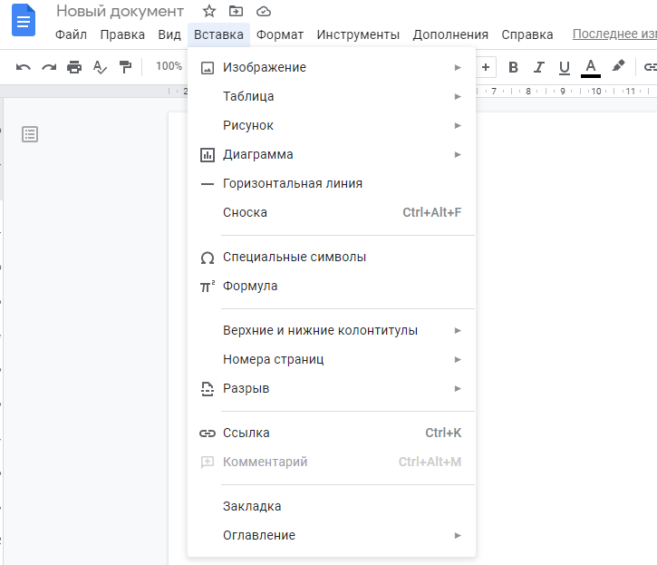

4. Предоставляйте доступ к документам с помощью команды "Поделиться" и настраивайте разрешения для соавторов. Они получат уведомление по электронной почте.
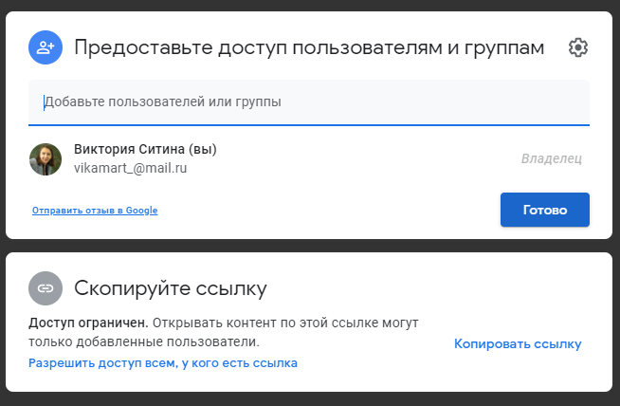

5. Работайте с коллегами в режиме реального времени.
Открыть обсуждение
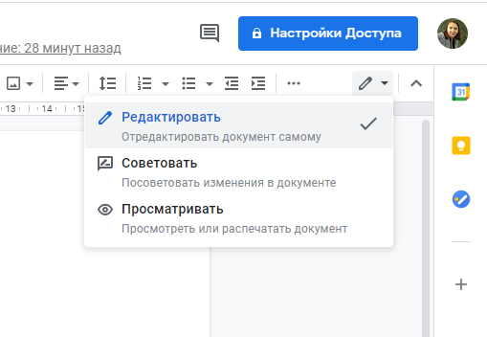
Предложить правки, которые должен одобрить владелец документа
Внести правки прямо в документ
Предоставить доступ

